MEMORIA PROYECTO B

GRUPO 1



Integrantes del grupo:

- Rubén Subires Hidalgo
- Iván Galiano Navarro
- Juan de Dios Cobos Hernández
- Roberto Delgado Alcázar

TAREA 1. Diseño conceptual y lógico 3
1.1. Análisis del Modelo Relacional Origen 3
1.2. Diseño Conceptual 3
1.3. Diseño Lógico 4
Tabla de Hechos: Partido 4
Tablas de Dimensiones 4
TAREA 2. Integración de datos 6
2.1. Fuentes de Datos Adicionales 6
2.2. Autogeneración de IDs y Estrategia de Carga 6
2.3. Diseño del ETL en Integration Services (SSIS) 8
TAREA 3. Análisis de datos 11
3.1. Creación y Configuración del Cubo Analítico 11
3.2. Explotación del Cubo mediante Consultas MDX 12
TAREA 4. Análisis de Datos 14

TAREA 1. Diseño conceptual y lógico

En este apartado se describe el proceso de creación del almacén de datos para partidos de fútbol. El objetivo es estructurar la información original para poder analizarla posteriormente.

1.1. Análisis del Modelo Relacional Origen
El primer paso fue crear una base de datos vacía en SQL Server Management Studio (SSMS). Después, ejecutamos los dos archivos SQL proporcionados en el orden correcto: primero el archivo DDL para crear las tablas y luego el archivo con los datos para rellenarlas. A partir de ahí, pudimos ver cómo estaba organizada la base de datos original para empezar con nuestros diseños.

1.2. Diseño Conceptual
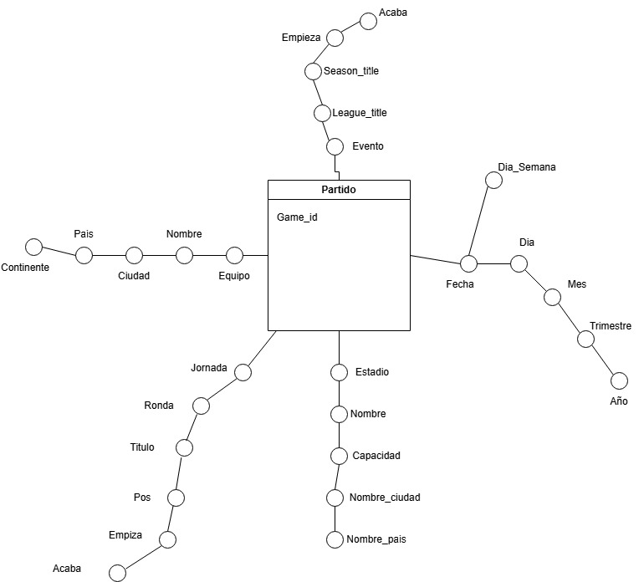
Para el modelo conceptual, utilizamos un diagrama donde el punto central es el Partido (identificado por su Game_id). A partir de este hecho central, organizamos la información en cinco dimensiones principales con sus respectivos atributos:
- Eventos: Incluye el evento deportivo, el título de la liga (League_title), la temporada (Season_title) y las fechas en las que empieza y acaba.
- Equipos: Contiene el nombre del equipo, la ciudad, el país y el continente al que pertenece.
- Fecha: Se divide en el día de la semana, el día, el mes, el trimestre y el año del partido.
- Estadio: Almacena el nombre del estadio, su capacidad, la ciudad (Nombre_ciudad) y el país (Nombre_pais) donde se ubica.
- Jornada: Permite clasificar el partido según la jornada y la ronda, incluyendo el título, la posición (Pos) y las fechas en las que empieza y acaba dicho periodo.

1.3. Diseño Lógico
Para el diseño lógico, organizamos las tablas siguiendo un Esquema en Estrella. En el centro se sitúa la tabla de hechos y a su alrededor las tablas de dimensiones.

Tabla de Hechos: Partido
Es la tabla central que conecta todo el modelo. Contiene:
- Claves de conexión: Los identificadores para unirse a las dimensiones (date_key, team1_id, team2_id, ground_id, event_id y jornada_id).
- Medidas: Los campos numéricos para realizar los análisis, que en este modelo definitivo corresponden a goles_local y goles_visitante.

Tablas de Dimensiones
Tal y como pedía el proyecto, todos los identificadores de estas tablas son claves autogeneradas y no utilizan los IDs de la base de datos original.
- Dim_Events: Guarda la información de la liga, temporada y las fechas de inicio y fin del evento.
- Dim_Jornada: Almacena los datos de las jornadas o rondas, incluyendo su título, posición (pos), fechas y su relación con el evento.
- Dim_Time: Desglosa la fecha en campos independientes (day, month, year, quarter y day_of_week) para facilitar los filtros temporales.
- Dim_Grounds: Almacena el nombre del estadio, su capacidad, ciudad, país y el identificador del equipo.
- Dim_Teams: Guarda los datos del equipo, ciudad, país y continente. Como en un partido juegan dos equipos, esta tabla se conecta dos veces a la tabla central: una para el equipo local (team1_id) y otra para el visitante (team2_id).
(Diagrama en la siguiente página)
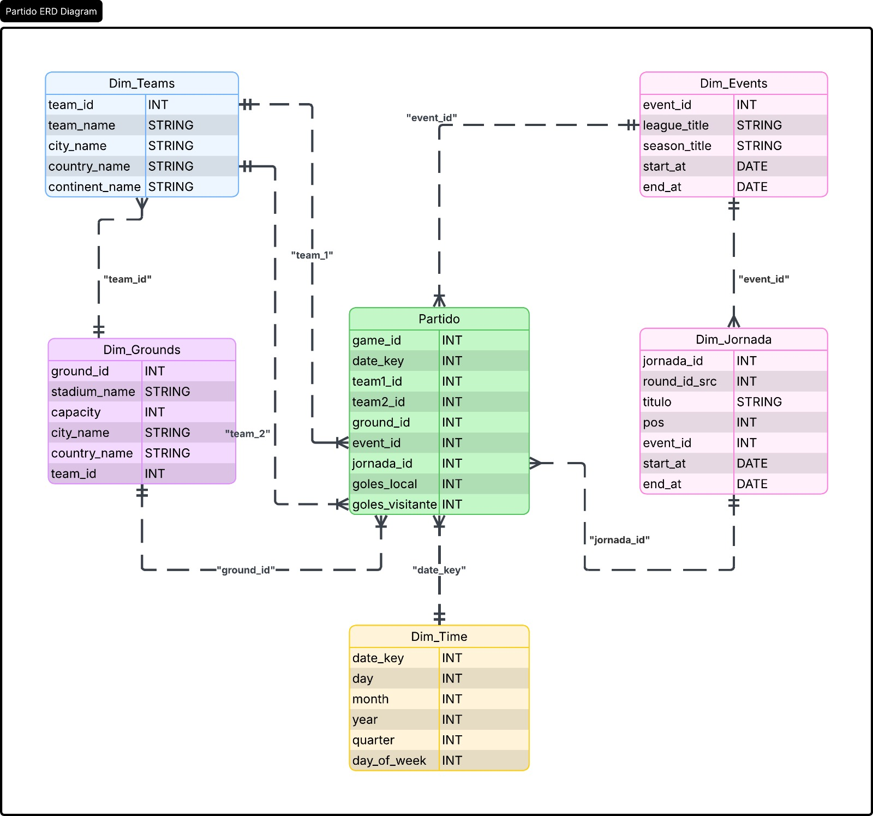

TAREA 2. Integración de datos
En este apartado se describe el proceso de Extracción, Transformación y Carga (ETL) desarrollado en SQL Server Integration Services (SSIS) para alimentar nuestro almacén de datos.

2.1. Fuentes de Datos Adicionales
Para complementar la información relacional inicial y cumplir con los requisitos del proyecto, generamos mediante herramientas de inteligencia artificial fuentes de datos adicionales en formato CSV. Estas fuentes externas permitieron enriquecer el almacén con los siguientes atributos:
- Datos de Equipos (datos_dim_teams.csv): Incorpora el continente de procedencia de cada club, permitiendo agrupaciones geográficas a gran escala.
- Datos de Estadios (datos_dim_estadios.csv): Introduce la capacidad de aforo de los estadios, lo cual añade una métrica física esencial para analizar la infraestructura de los encuentros.
- Datos Temporales (datos_dim_time.csv): Proporciona un calendario precalculado con cortes por año, trimestre, mes, día y día de la semana.

2.2. Autogeneración de IDs y Estrategia de Carga
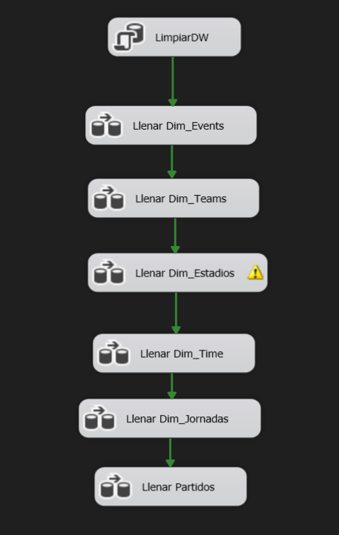
Para asegurar la independencia del almacén respecto al sistema operativo de origen, los IDs de todas las tablas de dimensiones son autogenerados.
Esta decisión se implementó definiendo las claves primarias (team_id, ground_id, event_id, jornada_id, date_key) con la propiedad IDENTITY(1,1) en las tablas de destino de la base de datos del almacén. De esta forma, al realizar la importación mediante Integration Services, el propio motor de SQL Server asigna automáticamente un identificador secuencial único a cada registro.
Para garantizar la integridad referencial, el orden de ejecución del proceso ETL sigue una secuencia estricta:
- Fase 1: Carga de Dimensiones. Se ejecutan de forma secuencial las tareas que limpian y cargan las tablas de dimensiones (Dim_Events,Dim_Teams, Dim_Grounds, Dim_Time y Dim_Jornada) utilizando los archivos CSV enriquecidos y las tablas origen.

- Fase 2: Carga de la Tabla de Hechos. Una vez que las dimensiones tienen sus claves autogeneradas listas, se ejecuta la carga de la tabla de hechos Partido, realizando las búsquedas (Lookups) correspondientes para asociar cada encuentro con sus respectivas claves de dimensión.
Los elementos utilizados para poblar la tabla de hechos son los siguientes:

Componente | Acción
cargar GAMES | OLE DB Source, tabla games de Futbol_DB
Lookup 1 | rounds: resuelve round_id → event_id_src
Lookup 2 | events: resuelve event_id_src → league_id + season_id
Lookup 3a | leagues: resuelve league_id → league_title
Conversión de datos | convierte league title a tipo compatible con Dim_Events
Lookup 3b | seasons: resuelve season_id → season_title
Conversión de datos 1 | convierte season_title a tipo compatible con Dim_Events
Lookup 3c | Dim_Events (DW): resuelve league_title+season_title → event_id_DW
Lookup 4 | teams: resuelve team1_id → team1_name
Conversión de datos 2 | convierte team1_name a tipo compatible con Dim_Teams
Lookup 4b | Dim_Teams (DW): resuelve team1_name → team1_id_DW
Lookup 5 | teams: resuelve team2_id → team2_name
Conversión de datos 2 | convierte team2_name a tipo compatible con Dim_Teams
Lookup 5b | Dim_Teams (DW): resuelve team2_name → team2_id_DW
Columna derivada | extrae day_num, month_num, year_num desde play_at
Lookup 6 | Dim_Time (DW): resuelve day+month+year → date_key_DW
Lookup 7 | Dim_Estadios (DW): resuelve ground_id → ground_id_DW
Lookup 8 | Dim_Jornada (DW): resuelve round_id → jornada_id_DW
Destino de OLE DB | tabla Partido de Futbol_DW

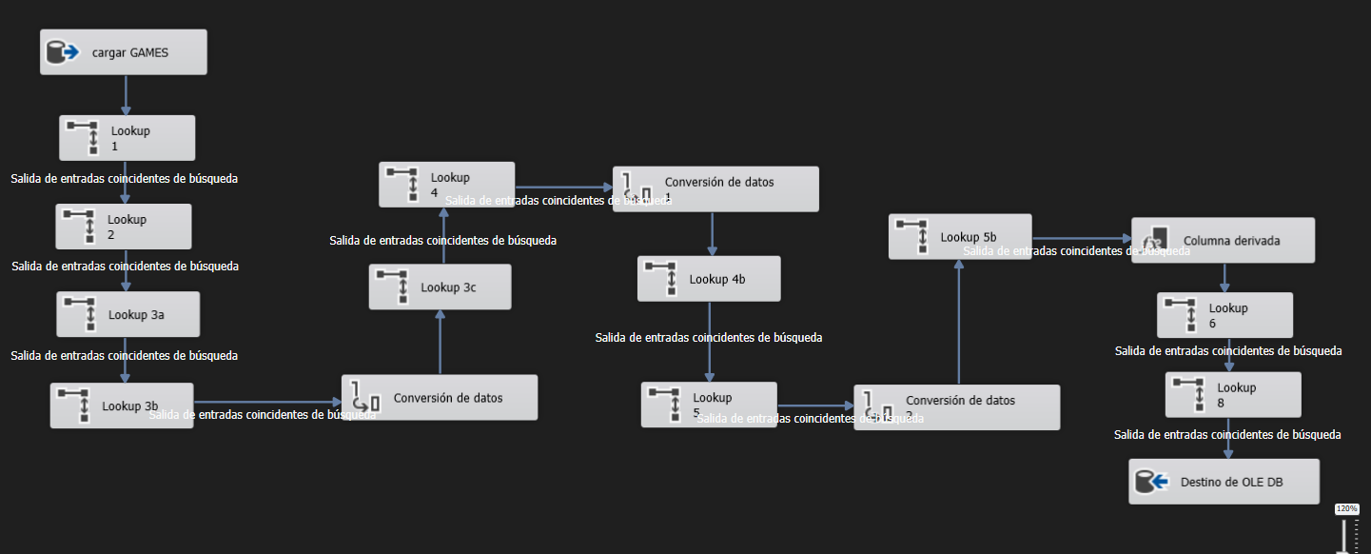

2.3. Diseño del ETL en Integration Services (SSIS)
El paquete de Integration Services se estructuró mediante tareas claras en el Flujo de Control (Control Flow) y Flujos de Datos (Data Flow) individuales:
- Flujo de Control: Coordina el orden de las tareas mediante restricciones de precedencia, asegurando que la tabla de hechos no se cargue hasta que todas las dimensiones se hayan completado correctamente.
- Flujo de Datos: Por cada tabla, se configuró un origen de datos (las tablas relacionales o los archivos de texto CSV), componentes de transformación o conversión de tipos si era necesario, y un destino de SQL Server.

A continuación, mostraremos un ejemplo de un flujo de datos
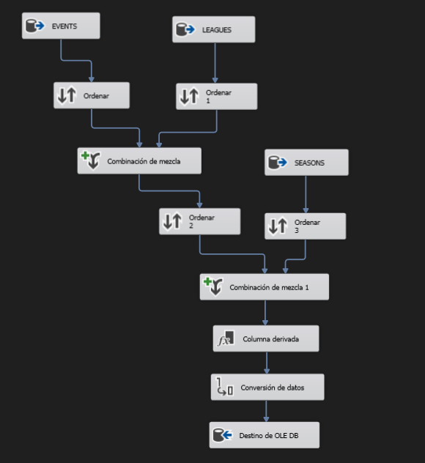
Partimos de los datos de origen en la base de datos Futbol_DB proporcionada por el profesor:
 |  | dbo.seasons
dbo.events | 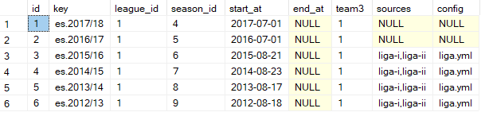 | 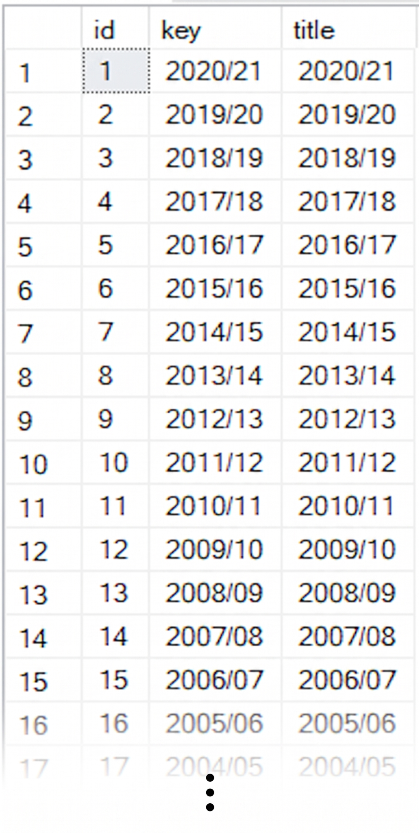
dbo.leagues | 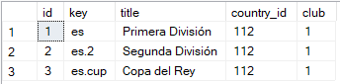

Tras la ejecución del flujo de datos programado para Dim_Events, el almacén de datos termina con los siguientes datos:

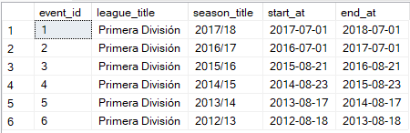

TAREA 3. Análisis de datos
En este apartado se describe el proceso de creación del cubo analítico y la posterior explotación de los datos mediante el lenguaje de consultas MDX. El objetivo de esta tarea es estructurar la información para permitir un análisis multidimensional rápido y avanzado.

3.1. Creación y Configuración del Cubo Analítico
A partir de la base de datos de nuestro almacén, importamos las tablas en SSAS para modelar el cubo denominado CuboFutbol. En este proceso realizamos dos acciones principales:
- Definición de Medidas: Establecemos las métricas cuantitativas que utilizaremos para los análisis. Entre ellas se incluyen el volumen de partidos (Recuento Partido), el cómputo global de anotaciones (Total Goles), los desgloses por bando (Goles Local, Goles Visitante) y los resultados específicos (Empates, Victoria Local, Victoria Visitante).

- Creación de Jerarquías de Usuario: Para facilitar la navegación por los datos y permitir un análisis jerárquico descendente (drill-down), agrupamos los atributos de las dimensiones en las siguientes jerarquías de usuario:
- Calendario Temporal: Organizado en los niveles de Anio -> Trimestre -> Mes -> Dia, complementado con un atributo específico para el Nombre dia semana.
- Jornadas: Una estructura que desglosa el Evento -> Orden jornada -> Jornada.
- Geografía de Equipos: Permite segmentar la información, primero por nombre, y luego por su geografía, siguiendo el orden
City -> Country -> Continent
- Ubicación de Estadios: Filtra y agrupa los encuentros según el recinto deportivo en el que se disputaron.

3.2. Explotación del Cubo mediante Consultas MDX
Una vez desplegado el cubo, diseñamos y ejecutamos un total de 15 consultas MDX con el fin de extraer respuestas a preguntas de negocio complejas.

Para que la memoria sea legible y no se sature de código innecesario, hemos agrupado las consultas realizadas en tres grandes bloques analíticos según su objetivo:
- Bloque 1: Análisis General y Evolución Temporal (Consultas 1 a 5, 10, 11, 14 y 15): Estas consultas se centran en obtener grandes volúmenes de datos consolidados (totales de partidos y goles) y estudiar su comportamiento a lo largo del tiempo. Nos permiten ver qué años o temporadas fueron más goleadoras o en qué meses se concentra la actividad.
- Bloque 2: Rendimiento y Comparativa de Equipos (Consultas 6 a 9): Analizan el comportamiento de los clubes distinguiendo su rol como local o visitante. Con ellas creamos rankings (Top 15) de los equipos más efectivos en casa y fuera de ella, y evaluamos los porcentajes de victoria por club.
- Bloque 3: Detalles de estadios (Consultas 12 y 13): Se enfocan en extraer estadísticas ligadas a los estadios (cuáles acumulan más partidos o goles) y a las jornadas para identificar dinámicas específicas del campeonato.

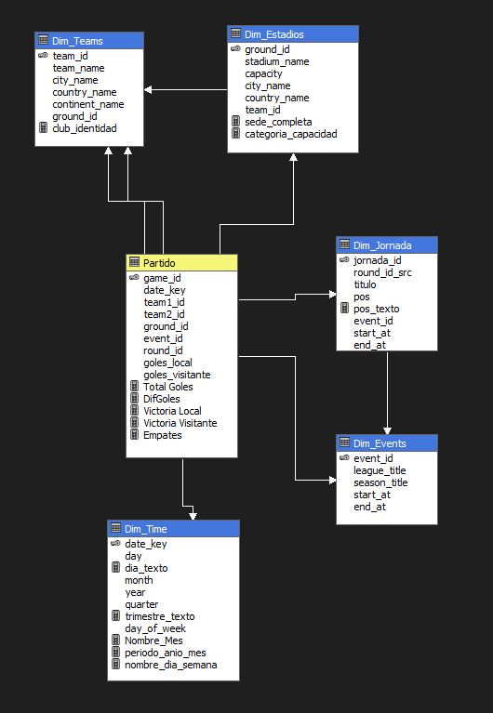

Resumen de Campos Calculados Implementados en la DSV:
1. Tabla de Hechos: Partido
- Total_Goles
  - Fórmula SQL: [Goles_Local] + [Goles_Visitante]
  - Función: Suma el total de goles marcados por ambos equipos en el encuentro. Es la métrica base para todo el análisis de goleo del cubo.
- Victoria_Local
  - Fórmula SQL: CASE WHEN Goles_Local > Goles_Visitante THEN 1 ELSE 0 END
  - Función: Actúa como un contador booleano. Devuelve 1 si el equipo de casa ganó el partido y 0 en caso contrario. Al sumarse en el cubo, genera el volumen total de victorias locales.
- Victoria_Visitante
  - Fórmula SQL: CASE WHEN Goles_Visitante > Goles_Local THEN 1 ELSE 0 END
  - Función: Devuelve 1 si el equipo visitante consiguió la victoria en campo contrario. Soluciona el error de duplicidad previo y aísla el rendimiento fuera de casa.
- Empates
  - Fórmula SQL: CASE WHEN Goles_Local = Goles_Visitante THEN 1 ELSE 0 END
  - Función: Devuelve 1 si el marcador final terminó en tablas (igualdad de goles), facilitando el conteo agregado de empates por jornada o competición.
2. Dimensión de Tiempo: Dim_Time

En esta dimensión se ha preparado la lógica temporal fundamental para resolver el orden secuencial de los meses y evitar solapamientos entre distintas temporadas:
- Mes_Texto
  - Función: Convierte el número del mes (1 al 12) en su correspondiente etiqueta en español (Enero, Febrero, etc.) para que la visualización en los informes sea limpia.
- Periodo_Anio_Mes
  - Fórmula SQL: CAST(Anio AS VARCHAR) + '-' + RIGHT('0' + CAST(Mes AS VARCHAR), 2) (o equivalente)
  - Función: Genera una clave cronológica única con formato estricto YYYY-MM. Es el campo crítico que soluciona el orden de los meses en las consultas MDX y evita que se agrupen los datos de diferentes años en la misma fila.

TAREA 4. Análisis de Datos
En este apartado se describe el diseño y la composición del cuadro de mando interactivo desarrollado en Power BI. El objetivo es transformar las consultas del cubo analítico en elementos visuales

Para lograr un entorno limpio la solución se estructuró en tres pestañas:

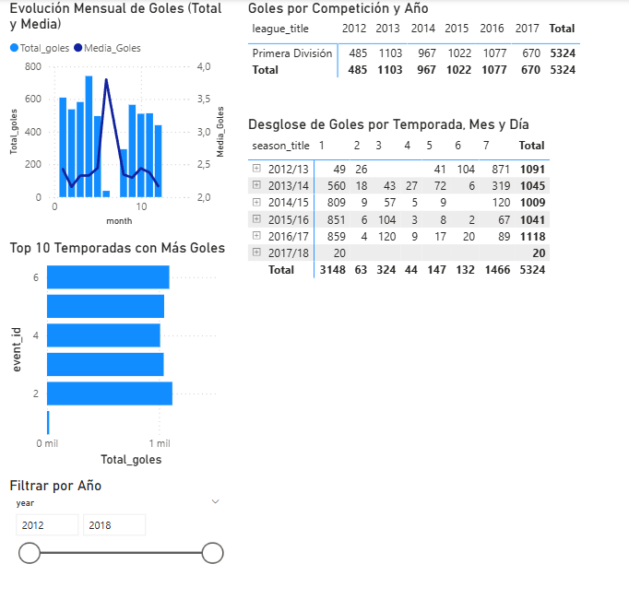
En esta página podemos acotar mediante un deslizador los años que queremos ver, obteniendo las siguientes estadísticas:
- Recuento de goles por competición: El número total de goles registrados en cada competición por años.
- Evolución mensual de goles: Gráfico de barras para ver la evolución del número de goles marcados en cada mes.
- Desglose de goles por temporada: El desglose directo de los tantos marcados en cada temporada.
- Top 10 temporadas con más goles.

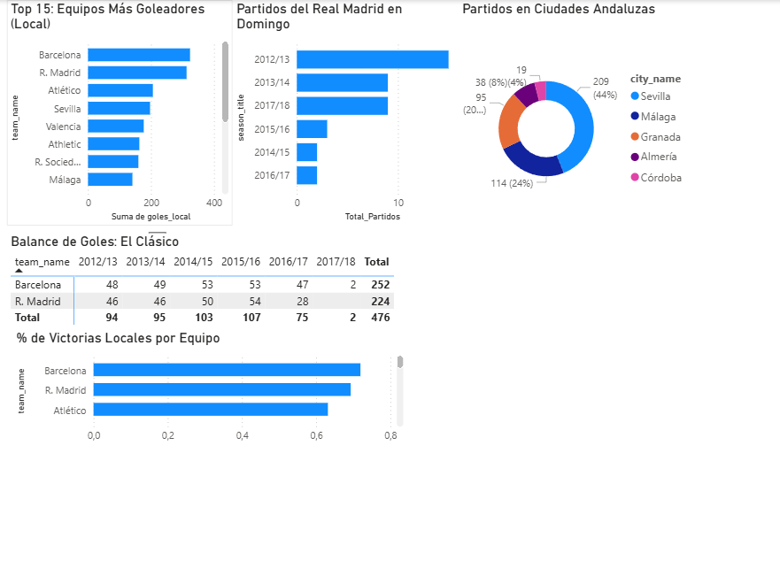

Esta imagen agrupa información diversa como:
- Top 15 equipos goleadores de la Liga.
- Partidos del Real Madrid en domingo: Un gráfico que muestra claramente cómo decrece la frecuencia con la que el Real Madrid juega en ese día.
- Balance de goles en El Clásico: Una tabla en la que podemos ver los goles totales entre ambos equipos la cual gana el FC Barcelona.
- Probabilidades de victoria en casa.
- Partidos en Ciudades andaluzas: Gráfico circular el cual muestra el número de partidos jugados en cada ciudad.

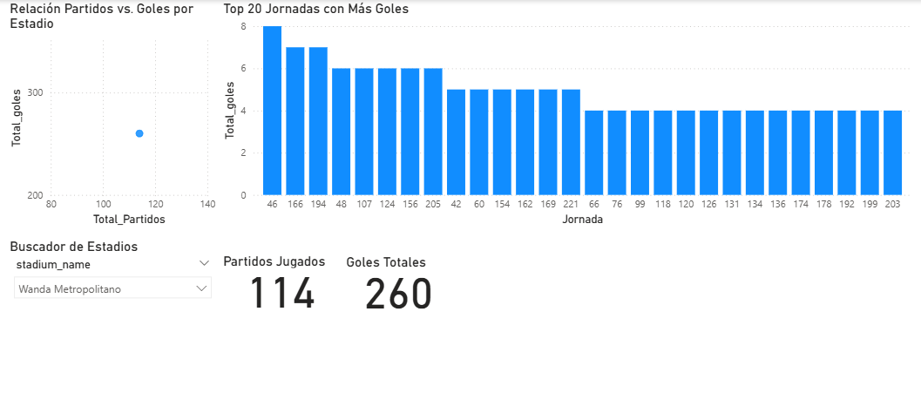
En esta imagen hemos implementado un buscador por estadios, para visualizar estadísticas concretas en ese campo:
- Numero de encuentros y goles en el campo de futbol seleccionado
- Jornadas con más goles: ordena de forma decreciente en un gráfico de barras los goles por jornada en toda la historia en un campo de fútbol.
- Relación entre partidos y goles: un gráfico de dispersión para visualizar si los goles están por encima de los partidos jugados

